Практическая работа
Тема: Работа в командном интерфейсе ОС Windows.
Количество часов: 2
Цель: Практическое изучение возможностей командной строки операционной системы MS Windows на примере часто используемых команд.
Задание(я):
1. Работа с файловой системой в командной строке, изучение команд.
2. Создание пакетных файлов, изучение команд для работы с файлами.
Вывод.

Методические указания к выполнению:
Выполнение задания 1
Командная строка
Командная строка – это интерфейс ОС, работающий в отдельном текстовом режиме следующим образом:
1) ОС выводит на экран приглашение;
2) пользователь вводит команду и нажимает [Enter];
3) ОС выводит результаты на экран.
Приглашение к вводу команд содержит имя диска и текущий каталог, например:
C:\User>
Пользователь вводит с клавиатуры команду и ее параметры, разделенные пробелами, например:
dir /w /o:n c:\
Параметры командной строки – это части строки, разделенные пробелами. Их нумеруют, начиная с нуля. Нулевой параметр – это имя команды или исполняемого файла. Следующие за ним параметры указывают режим выполнения команды и сообщают имя объекта, с которым будет выполняться операция.
Команды ОС, например dir, выполняет сама ОС, поэтому на диске нет отдельных файлов для каждой команды, например dir.exe.
К исполняемым файлам относятся прикладные программы (приложения) *.com и *.exe, а также пакетные файлы *.bat и *.cmd. Пакетные файлы – это текстовые файлы, содержащие последовательность команд ОС.
Запуск командной строки
Командную строку можно запустить следующими способами:
1) через главное меню Пуск: Пуск/Программы/Стандартные/Командная строка;
2) через главное меню Пуск: Пуск/Выполнить введите имя программы cmd;
3) через главное меню Пуск:
− нажмите кнопку [Win]
− выберите пункт Выполнить − введите имя программы cmd.
4) с помощью «горячих клавиш»:
− нажмите комбинацию клавиш [Win + R];
− откроется окно Запуск программы;
− введите cmd и нажмите [OK] или [Enter].
Окно командной строки содержит приглашение, содержащее полный путь к текущему каталогу. Мигающий курсор указывает место для ввода следующей команды.
Чтобы просмотреть предысторию, можно использовать полосу прокрутки. Нажав кнопку в левом верхнем углу окна, можно изменить настройки шрифта, а также копировать и вставлять текст через буфер обмена.
Чтобы закрыть командное окно, нажмите кнопку [x] в правом верхнем углу окна либо введите команду exit с клавиатуры.

Задание 1.1
Запустите командную строку описанными способами.
1. Настройте размер шрифта и цвет текста и фона.
2. Введите команду ver и нажмите [Enter].
3. Запишите версию ОС.
Найдите в командном окне все элементы интерфейса:
1. Приглашение
2. Мигающий курсор
3. Команду
4. Ответ ОС
5. Полосу прокрутки
6. Закройте командное окно.
Справочная система
Команда help выводит на экран описание указанной команды. Например, чтобы изучить команду dir, нужно ввести команду:
help dir.
Длинный текст справки выводится на экран постранично.
Некоторые команды и программы сами могут выводить справку при указании вопросительного знака в качестве параметра:
dir /?.
Справку можно также получить через меню Пуск/Справка и поддержка.
В строке поиска справочной системы введите имя команды, например, dir.
Квадратные скобки в тексте справки отмечают необязательные аргументы. Например, описание dir [диск:] означает, что допускаются следующие варианты использования команды dir:
- dir
- dir c:
- dir d:
Закрепите изученный материал, выполните следующее: вызовите справку для команды dir описанными способами.
История ввода команд
Все команды, введенные в течении текущего сеанса работы командного окна, сохраняются в памяти. Их можно вернуть стрелками [ ↑ ] и [ ↓ ] и снова выполнить.
Содержимое командной строки можно редактировать клавишами [ ← ], [ → ], [Home], [End], [Del], [BackSpace].
Клавиша [Backspace] (англ. Back Space – «пробел назад») находится на клавиатуре над клавишей [Enter]. Эта клавиша удаляет символ слева от курсора.
Клавиша [Del] удаляет символ справа от курсора.
Для очистки текущей команды нажмите [Esc].
Задание 1.2
1. Используя клавиши [ ↑ ] и [ ↓ ], просмотрите историю ввода.
2. Верните команду help dir.
3. Отредактируйте команду, чтобы получить help help.
4. Нажмите [Enter].
5. Верните предыдущую команду.
6. Нажмите [Esc].
7. Прочитайте описание [Backspace] на ru.wikipedia.org.
Команда DIR
Для просмотра содержимого каталога используется команда dir (англ. Directory – каталог, папка, директория). На экран выводится список всех каталогов и файлов, находящихся в текущем каталоге диска с указанием их расширения и размеров, даты и времени создания. Каталоги помечаются символами <DIR>.
Примеры использования команды:
- dir /b – вывод только названий файлов;
- dir /d – вывод списка в несколько колонок;
- dir /oe-s – отсортированный по расширениям список имен каталогов и файлов, а среди них – сортировка от больших файлов к меньшим.
Задание 1.3
Введите следующие команды:
- dir;
- dir c:\;
- dir /b c:\.
Обратите внимание на результаты выполнения команд.
1. Вызовите справку для команды dir.
2. Выведите на экран список файлов и каталогов диска С:, отсортированных по расширению в обратном алфавитном порядке.
3. Выведите на экран список файлов и каталогов диска С:, отсортированных по дате – от ранних к поздним.
4. Выведите на экран список файлов и каталогов диска С:, сгруппировав каталоги после файлов.
5. Выведите на экран в алфавитном порядке имена скрытых файлов.
6. Выведите на экран в алфавитном порядке имена системных файлов.
Команда CD
Для перехода из каталога в каталог используйте команду cd (англ. Change Directory – сменить каталог). Команда cd без параметров выводит имена текущего диска и папки.
Примеры использования команды:
1) cd c:\tmp – переход в каталог c:\tmp из любого каталога диска c:;
2) cd /d c:\tmp – переход в каталог c:\tmp из любого каталога любого диска;
3) cd tmp – переход в подкаталог tmp в текущем каталоге;
4) cd .. – переход на один уровень выше по дереву файлов;
5) cd \ – переход в корневой каталог текущего диска;
6) d: – переход на диск D:.
В приглашении ОС каждый раз после выполнения команды выводится имя текущего диска и каталога.
Задание 1.4
1. Вызовите справку для команды cd.
2. Обратите внимание на использование кавычек в команде cd.
3. Используя команды cd и dir, переходите вверх и вниз по файловому дереву диска С:.
4. Сделайте зарисовку фрагмента файлового дерева.
5. Перейдите в каталог C:\Program Files с одновременной сменой диска и каталога.
6. Перейдите в корневой каталог.
Команда TREE
Команда tree (англ. Tree – Дерево) выводит на экран схематичное изображение дерева каталогов. Если не указаны диск или путь, на экран выводится часть дерева, начиная с текущего каталога.
Чтобы прервать вывод на экран, нажмите [Ctrl + C].
Примеры использования команды:
1) tree \ – вывод дерева каталогов всего диска C:;
2) tree c:\ /f | more – постраничный вывод дерева диска C:.
Задание 1.5
1. Вызовите справку для команды tree
2. Введите команду tree
3. Введите команду tree и нажмите [Ctrl + C]
4. Введите команду tree с постраничным выводом
5. Сделайте зарисовку части дерева диска C:, начиная с корневого каталога
Команда SET
Команда set (англ. Set – установить) позволяет просматривать и изменять переменные среды окружения (англ. Environment variables – параметры окружения). Это настройки ОС, доступные для прикладных программ в виде текстовых строк в оперативной памяти. К переменным окружения обращаются по имени.
Команда set без параметров выводит текущие значения переменных среды окружения, в том числе:
1) HOMEDRIVE – диск, на котором находится домашний каталог;
2) HOMEPATH – путь к домашнему каталогу;
3) NUMBER_OF_PROCESSORS – число процессоров;
4) OS – операционная система;
5) PATH – путь поиска исполняемых файлов;
6) PROMPT – формат приглашения командной строки;
7) USERNAME – имя пользователя.
Для обращения к значению переменной окружения используют символ процента. Например, %os% – значение переменной os.
Примеры использования команды:
1) set path=C:\Temp;%path% – добавление каталога C:\Temp в путь поиска
2) echo %os% – вывод на экран значения переменной OS
Задание 1.6
1. Выведите полный список переменных окружения
2. Определите число процессоров
3. Определите тип операционной системы
4. Выясните в Википедии, что такое Windows NT
5. Определите имя пользователя
6. Выведите путь для поиска
7. Добавьте каталог d:\ в путь для поиска
8. Выведите путь для поиска
9. Выведите полный список переменных окружения
10. Убедитесь, что значение переменной path изменилось
Команда PATH
Команда path (англ. Path – Путь) устанавливает пути поиска исполняемых файлов. Если при запуске приложения полный путь к файлу не указан, ОС пытается найти исполняемый файл в текущем каталоге, а затем просматривает пути к каталогам из заранее заданного списка path.
Список путей для поиска хранится в переменной среды окружения PATH. Для просмотра списка путей используется команда path без параметров.
Примеры использования команды:
1) path
2) path c:\usr; d:\bin – задание двух путей для поиска;
3) path %path%; d:\s – добавляет каталог d:\s к пути поиска.
Изменение set-параметров из командной строки действует только для текущего командного окна. После изменения путей для поиска ОС не сможет выполнять некоторые команды. Для восстановления работоспособности закройте текущее командное окно и откройте новое.
Задание 1.7
1. Выведите список путей поиска.
2. Добавьте каталог c:\1 в список путей.
3. Выведите список путей поиска.
4. Убедитесь, что каталог добавлен в список.
Создание файлов
Для обеспечения безопасности текущие настройки ОС не позволяют пользователям создавать файлы в корневом каталоге диска С:\ (рекомендуется проводить опыты с файлами в каталоге C:\Student).
Для создания текстовых файлов в командной строке можно использовать два способа:
Способ 1. Копирование ввода с клавиатуры в файл:
сору con file.txt
При выполнении этой команды данные с клавиатуры записываются в указанный файл.
Для завершения ввода текста нажмите комбинацию [Ctrl + Z] , а затем [Enter].
– con (англ. Console – Консоль) – устройство стандартного ввода-вывода информации.
«Стандартный ввод» выполняется с клавиатуры, а «стандартный вывод» – на экран.
Способ 2. Перенаправление стандартного вывода:
echo текст > file.txt
Команда echo (англ. Echo – эхо) выводит текст, напечатанный после команды, на экран. Знак > направляет вывод вместо экрана в файл. В результате, при выполнении этой команды будет создан файл file.txt, который будет содержать в себе текст, напечатанный после команды echo.
Задание 1.8
1. Создайте текстовый файл a.txt с помощью копирования с консоли в файл.
2. Создайте текстовый файл b.txt с помощью перенаправления стандартного вывода.
Вывод на экран
Команда type выводит на экран содержимое текстового файла (например, *.txt или *.bat), например, type f.txt.
Можно также выполнить копирование файла на экран (устройство стандартного вывода, консоль), например, copy f.txt con.
Задание 1.9
1. Выведите на экран файл a.txt командой type
2. Выведите на экран файл b.txt командой copy
Команда COPY
Команда copy (англ. Copy – Копировать) используется, чтобы скопировать один или несколько файлов.
Первый параметр команды – исходный файл (источник). Второй параметр – результат копирования (каталог или новый файл).
Например, команда copy f1.txt d:\t копирует файл f1.txt в каталог d:\t.
Для объединения нескольких файлов в один файл между именами файлов ставится знак +.
Например, команда copy f1+f2+f3 f4 объединяет файлы f1, f2 и f3 в файл f4.
Второй параметр команды может содержать имя файла или путь к файлу.
Примеры использования команд:
1) copy 1.txt 2.txt – копирование файла 1.txt в файл 2.txt в текущем каталоге. Если
файл с именем 2.txt уже существует в этом каталоге, то его содержимое заменяется содержимым файла 1.txt. Перед копированием ОС запрашивает согласие пользователя на замену существующего файла.
2) copy 1.txt d:\t\2.txt – копирование файла 1.txt в файл 2.txt в каталоге d:\t.
Звездочка * заменяет любой символ или несколько символов в названии файла.
Например, команда copy *.txt d:\ копирует все файлы с расширением txt в каталог d:\.
Задания 1.10
1. Скопируйте файл a.txt в каталог С:\
2. Выведите на экран файл С:\a.txt
3. Скопируйте файл a.txt в С:\z.txt
4. Выведите на экран файл С:\z.txt
5. Скопируйте файл b.txt в файл c.txt
6. Выведите на экран файл c.txt
7. Скопируйте файл a.txt в файл c.txt
8. Выведите на экран файл c.txt
9. Скопируйте файлы a.txt и b.txt в файл c.txt
10. Выведите на экран файл c.txt
11. Скопируйте все файлы типа txt в файл d.txt
12. Выведите на экран файл d.txt
Перенаправление ввода-вывода
При выполнении программ в командной строке используется так называемый стандартный ввод-вывод. Это стандартные встроенные функции ОС для ввода текста с клавиатуры и вывода текста на экран.
Для перенаправления стандартного ввода-вывода используют следующие символы:
> – записать в файл (вместо вывода на экран);
>> – добавить к файлу (вместо вывода на экран);
< – прочитать из файла (вместо ввода с клавиатуры);
| – объединить две команды в конвейер (вместо вывода на экран и ввода с клавиатуры).
Стандартный ввод: если в параметрах командной строки не указано имя файла, то команда принимает данные с клавиатуры.
Например, команда sort сортирует текстовые строки по алфавиту.
Команда sort без параметров сортирует текст, вводимый с клавиатуры до нажатия [Ctrl+Z] и [Enter].
Команда sort f.txt сортирует текст из файла f.txt.
Команда dir > f.txt отправляет список файлов в файл f.txt вместо вывода на экран.
Команда dir >> f.txt дописывает список файлов в конец файла f.txt, если этот файл уже существует.
При организации конвейера стандартный вывод первой команды (вместо вывода на экран) направляется на стандартный ввод второй команды (вместо чтения с клавиатуры).
Например, конвейер dir | sort создает список файлов, сортирует его и выводит на экран.
Команда more организует постраничный вывод на экран. При организации конвейера в виде tree | more, команда more перехватывает вывод на экран результатов работы команды tree и выводит длинный текст по страницам. При работе с командой more для вывода на экран следующей строки нажимают [Enter], для вывода следующей страницы – пробел [Space], для выхода из страничного просмотра – клавишу [Q] (англ. Quit – Выход).
Задания 1.11
1. Вызовите команду dir и запишите результаты в файл d4.txt
2. Выведите файл d4.txt на экран
3. Вызовите команду ver и добавьте результаты к файлу d4.txt
4. Выведите файл d4.txt на экран
5. Выведите файловое дерево в постраничном режиме

Выполнение задания 2
Пакетные файлы
Пакетный файл – это текстовый файл с расширением *.bat (англ. Batch – Пакет).
В пакетном фале записывают последовательность команд ОС. Имеется также возможность составления несложных программ.
Пакетный файл является исполняемым файлом. Чтобы запустить пакетный файл из командной строки, нужно ввести его имя и нажать [Enter]. При этом расширение указывать не обязательно.
Для запуска файла или команды в отдельном окне используется команда start, например, start dir.
Задание 2.1
1. Выведите справку по команде date.
2. Командой echo создайте пакетный файл da.bat, в котором содержится команда вывода на экран текущей даты.
3. Запустите файл da.bat на выполнение, указав расширение.
4. Запустите файл da.bat на выполнение, не указав расширение.
5. Запустите файл da.bat на выполнение в отдельном окне.
6. Перейдите в корневой каталог диска D:.
7. Запустите на исполнение файл da.bat без указания пути.
8. Ознакомьтесь с сообщением ОС.
9. Добавьте к пути поиска полный путь к каталогу, где находится файл da.bat.
10. Убедитесь, что путь поиска изменен.
11. Запустите на исполнение файл da.bat без указания пути.
12. Убедитесь, что файл успешно запущен.
Работа с файлами и каталогами.
Для создания каталогов используется команда mkdir (англ. Make Directory – Создать каталог).
Для удаления каталогов используется команда rmdir (англ. Remove Directory –Удалить каталог).
Для удаления фалов используется команда del (англ. Delete – Удалить).
Задания 2.2
1. Вызовите справку по mkdir.
2. Создайте каталог (в названии используйте номер группы).
3. Перейдите в новый каталог
4. Создайте каталог (в названии используйте фамилию).
5. Перейдите в новый каталог.
6. Создайте текстовый файл.
7. Вызовите справку по del.
8. Удалите текстовый файл.
9. Поднимитесь на один уровень вверх по файловому дереву.
10. Вызовите справку по rmdir.
11. Удалите каталог.
12. Создайте каталог.
13. Поднимитесь на один уровень вверх по файловому дереву.
14. Удалите каталог.
Таким образом, наиболее часто используемыми командами общего назначения являются:
1) cls – очистка экрана:
2) ver – вывод установленной в компьютереверсии операционной системы;
3) date – вывод иустановка текущей даты;
4) time – вывод иустановка текущего времени;
5) help – вывод справочных данныхпо командам DOS;
Для вызова в командную строку ранее введенных команд и управления списком команд можно использовать следующие клавиши:
↑ – вызов предыдущей команды;
↓ – вызов следующей команды;
F7 – вывод на экран списка вводимых ранее команд;
F9 – копирование в командную строку одной из команд выведенного списка (F7) путем выбора ее номера;
Alt+F7 – очистка списка команд.

Выполнение задания 3
Задание для самостоятельного выполнения
Создать на диске С: дерево каталогов с нижеприведенной структурой.
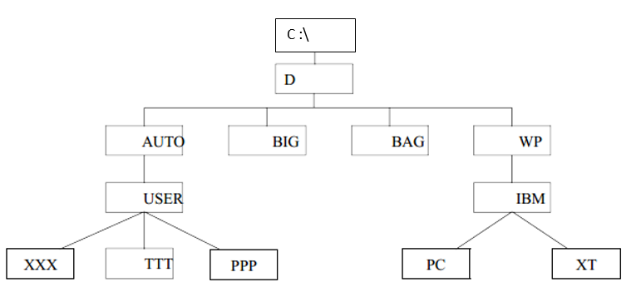

При этом после создания каталога D сделать его текущим. Далее все каталоги, кроме IBM, необходимо создавать, не изменяя текущего каталога. Затем сменить текущий каталог на WP и создать каталог IBM и его подкаталоги PC и XT.
Получаемые результаты проверять командой TREE.
- Сделать текущим каталог D.
- Удалить подкаталог четвертого уровня PPP, не сменяя текущий каталог.
- Проверить результат операции командой TREE – подкаталог РРР в дереве должен отсутствовать.
- Создать в подкаталоге ХТ текстовый файл с расширением txt, назвав его своей фамилией. В качестве текста набрать свою фамилию и инициалы.
- Создать в том же каталоге еще два текстовых файла, назвав их своими именем и отчеством. В качестве текста взять соответственно название специальности и название факультета с номером группы.
- Перейти в каталог XT.
- Объединить файлы *.txt под именем файла "фамилия". Просмотреть содержимое полученного файла на экране.
- Удалить файл "фамилия".
- Перейти в каталог D.
- Переименовать файл "имя".
- Скопировать файл "отчество" в каталог XXX. Перенести переименованный файл в каталог BAG.
- Скопировать каталог IBM в каталог AUTO под новым именем FIO.
- Перенести каталог IBM со всем содержимым в каталог USER с прежним именем.
- Удалить каталог IBM.
После сделайте скриншот и удалите каталог D.

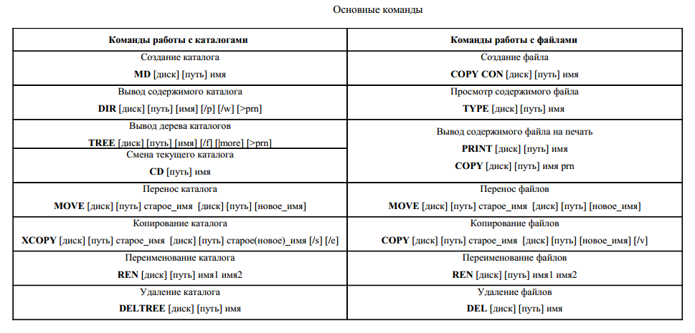
Вопросы для самоконтроля:
1. Что собой представляет командная строка?
2. Как запустить командную строку? Перечислите несколько способов.
3. Как вызвать справочную систему в командной строке?
4. Как создать файл в командной строке, с помощью какой команды?
5. Как создать каталог в командной строке, с помощью какой команды?
6. За что отвечает команда TREE?
7. Как сменить текущий каталог?
8. За что отвечает команда SET?

Список литературы и ссылки на Интернет-ресурсы, содержащие информацию по теме:
1. Батаев А.В., Налютин Н.Ю., Синицын С.В. Операционные системы и среды : учебник для студ. учреждений сред. проф. Образования / А.В. Батаев, Н.Ю. Налютин, С.В. Синицын. – 4-е. изд., стер. – М.: Издательский центр «Академия», 2020. – 272 с.
2. Гостев И.М. Операционные системы : [Электронный ресурс] учебник и практикум для СПО / Гостев И.М. — 7-е изд., пер. и доп. — М. : Издательство Юрайт, 2019. — 164 с. — (Серия : Профессиональное образование). — ISBN 978-5-534-04951-0.
3. https://frantsuzzz.com/content/komandnyy-interfeys-os-windows, Командный интерфейс Windows (статьи, научные материалы).

